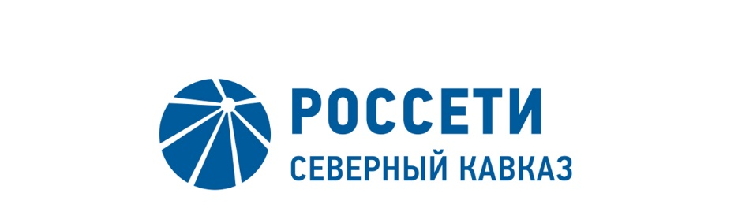

ПРОТОКОЛ №37
заседания Комитета по технологическому присоединению к электрическим сетям при Совете директоров ПАО «МРСК Северного Кавказа»

Место проведения: Ставропольский край, г. Пятигорск,
ул. Подстанционная, д.13А.
Дата проведения: 24 марта 2020 года.
Форма проведения: опросным путем (заочное голосование).
Дата и время подведения итогов голосования: 24.03.2020 12:00.
Дата составления протокола: 24 марта 2020 года.

Всего членов Комитета по технологическому присоединению к электрическим сетям при Совете директоров ПАО «МРСК Северного Кавказа» (далее - Комитет) - 4 человека.
В заочном голосовании приняли участие:
Корнеев Александр Юрьевич
Сасин Николай Иванович
Скрипальщиков Дмитрий Николаевич
Каленюк Егор Владимирович
Кворум имеется.

ПОВЕСТКА ДНЯ:

1. О рекомендациях Совету директоров Общества по вопросу «О текущей деятельности по технологическому присоединению потребителей к электрическим сетям по итогам 2019 года».
2. О рассмотрении отчета о выполнении КПЭ за 2019 год:
- соблюдение сроков осуществления технологического присоединения;
- увеличение загрузки мощности электросетевого оборудования.
3. Об исполнении графика просроченных договоров об осуществлении технологического присоединения за 2019 год.
4. О рассмотрении отчёта об участии Общества в разработке схемы и программы развития электроэнергетики субъектов Российской Федерации за 2019 год.
5. О рекомендациях Совету директоров Общества по вопросу «О ходе исполнения Плана мероприятий ПАО «МРСК Северного Кавказа», направленных на предупреждение и пресечение нарушений требований законодательства Российской Федерации об электроэнергетике, в 4 квартале 2019 года».

Итоги голосования и решения, принятые по вопросам повестки дня:

Вопрос №1: О рекомендациях Совету директоров Общества по вопросу «О текущей деятельности по технологическому присоединению потребителей к электрическим сетям по итогам 2019 года».
Решение:
Рекомендовать Совету директоров Общества принять к сведению отчет «О текущей деятельности по технологическому присоединению потребителей к электрическим сетям по итогам 2019 года» согласно Приложению № 1 к настоящему решению Комитета.

Голосовали «ЗА»: Корнеев А.Ю., Каленюк Е.В., Скрипальщиков Д.Н., Сасин Н.И.
«ПРОТИВ»: нет. «ВОЗДЕРЖАЛСЯ»: нет.
Решение принято единогласно.

Вопрос №2: О рассмотрении отчета о выполнении КПЭ за 2019 год:
- соблюдение сроков осуществления технологического присоединения;
- увеличение загрузки мощности электросетевого оборудования.
Решение:
Принять к сведению отчет о выполнении КПЭ в части соблюдения сроков осуществления технологического присоединения, а также отчет о выполнении КПЭ в части увеличения загрузки мощности электросетевого оборудования, сформированные за 2019 год, согласно Приложениям №№ 2, 3 к настоящему решению Комитета.

Голосовали «ЗА»: Корнеев А.Ю., Каленюк Е.В., Скрипальщиков Д.Н., Сасин Н.И.
«ПРОТИВ»: нет. «ВОЗДЕРЖАЛСЯ»: нет.
Решение принято единогласно.

Вопрос №3: Об исполнении графика просроченных договоров об осуществлении технологического присоединения за 2019 год.
Решение:
Принять к сведению отчет об исполнении графика просроченных договоров об осуществлении технологического присоединения за 2019 год согласно Приложению № 4 к настоящему решению Комитета.

Голосовали «ЗА»: Корнеев А.Ю., Каленюк Е.В., Скрипальщиков Д.Н., Сасин Н.И.
«ПРОТИВ»: нет. «ВОЗДЕРЖАЛСЯ»: нет.
Решение принято единогласно.

Вопрос №4: О рассмотрении отчёта об участии Общества в разработке схемы и программы развития электроэнергетики субъектов Российской Федерации за 2019 год.

Решение:
Принять к сведению отчет об участии Общества в разработке схемы и программы развития электроэнергетики субъектов Российской Федерации за 2019 год, согласно Приложению № 5 к настоящему решению Комитета.

Голосовали «ЗА»: Корнеев А.Ю., Каленюк Е.В., Скрипальщиков Д.Н., Сасин Н.И.
«ПРОТИВ»: нет. «ВОЗДЕРЖАЛСЯ»: нет.
Решение принято единогласно.

Вопрос №5: О рекомендациях Совету директоров Общества по вопросу «О ходе исполнения Плана мероприятий ПАО «МРСК Северного Кавказа», направленных на предупреждение и пресечение нарушений требований законодательства Российской Федерации об электроэнергетике, в 4 квартале 2019 года».
Решение:
Рекомендовать Совету директоров Общества принять к сведению отчет о ходе исполнения Плана мероприятий ПАО «МРСК Северного Кавказа», направленных на предупреждение и пресечение нарушений требований законодательства Российской Федерации об электроэнергетике, в 4 квартале 2019 года согласно Приложению №6 к настоящему решению Комитета.

Голосовали «ЗА»: Корнеев А.Ю., Каленюк Е.В., Скрипальщиков Д.Н., Сасин Н.И.
«ПРОТИВ»: нет. «ВОЗДЕРЖАЛСЯ»: нет.
Решение принято единогласно.

Приложение №1 - | отчет «О текущей деятельности по технологическому присоединению потребителей к электрическим сетям по итогам 2019 года;
Приложение №2 -  Приложение №3 -  Приложение №4 -  Приложение №5 - | отчет о выполнении КПЭ в части соблюдения сроков осуществления технологического присоединения, сформированный за 2019 год;  отчет о выполнении КПЭ в части увеличения загрузки мощности электросетевого оборудования, сформированный за 2019 год;  отчет об исполнении графика просроченных договоров об осуществлении технологического присоединения за 2019 год;  отчет об участии Общества в разработке схемы и программы развития электроэнергетики субъектов Российской Федерации за 2019 год;

Приложение №6 - | отчет о ходе исполнения Плана мероприятий ПАО «МРСК Северного Кавказа», направленных на предупреждение и пресечение нарушений требований законодательства Российской Федерации об электроэнергетике, в 4 квартале 2019 года.

Председатель Комитета |  | А.Ю. Корнеев

Секретарь Комитета Т.М. Гасюкова

